Уважаемые студенты!

На следующий 2017/2018 учебный год вам необходимо сформировать свои индивидуальные учебные планы, включив необходимое количество дисциплин по выбору. Заявки на дисциплины формируются в модуле «Курсы по выбору» системы LMS НИУ ВШЭ:
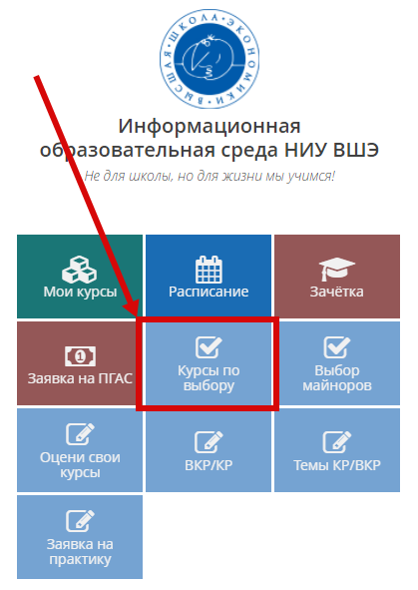
Модуль разделен на несколько блоков:
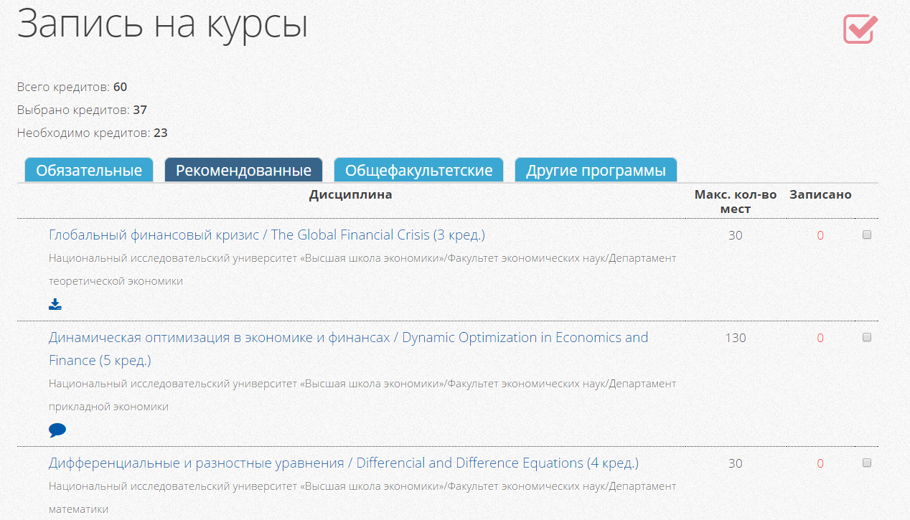
«Обязательные» - это дисциплины, которые включаются в ИУП в обязательном порядке;
«Рекомендованные» - это дисциплины вариативной части, которые могут быть включены в ИУП по желанию студента;
«Общефакультетские» - это дисциплины или факультативы, которые предлагаются студентам конкретного факультета;
«Другие программы» - это дисциплины, которые предлагаются другими образовательными программами и могут быть включены в ИУП по согласованию с академическим руководителем образовательной программы.

Обращаем внимание.
- Напротив каждой дисциплины указывается максимально возможное количество мест.
- Выбор дисциплин необходимо подтвердить нажатием на «Подтвердить выбор» внизу экрана.

В процессе подачи заявки на ту или иную дисциплину по выбору просьба придерживаться следующего:
- Ознакомиться с программой учебной дисциплины и комментариями к ней, которые доступны в модуле «Курсы по выбору»:
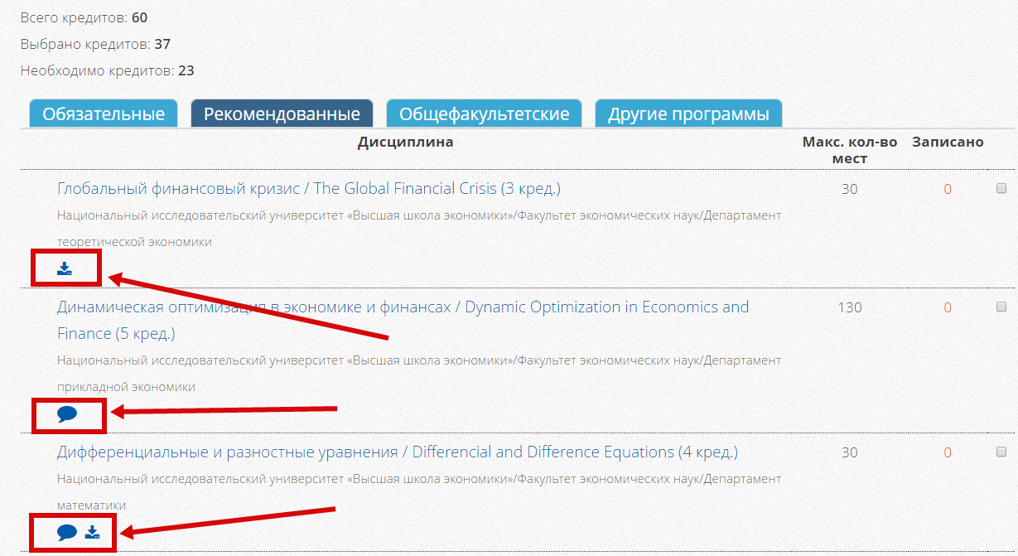
- В связи с тем, что расписание на 1-2 модули 2017/2018 учебного года сформировано в системе планирования расписания, необходимо проверить пересеченность интересуемых занятий с использованием сервиса: http://ruz2017.hse.ru
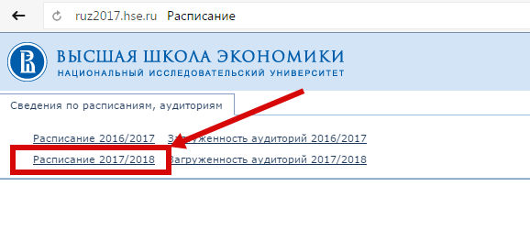
Для просмотра занятий необходимо указать период, за который необходимо получить расписание (например, с 01 сентября по 31 декабря), и выбрать академическую группу:
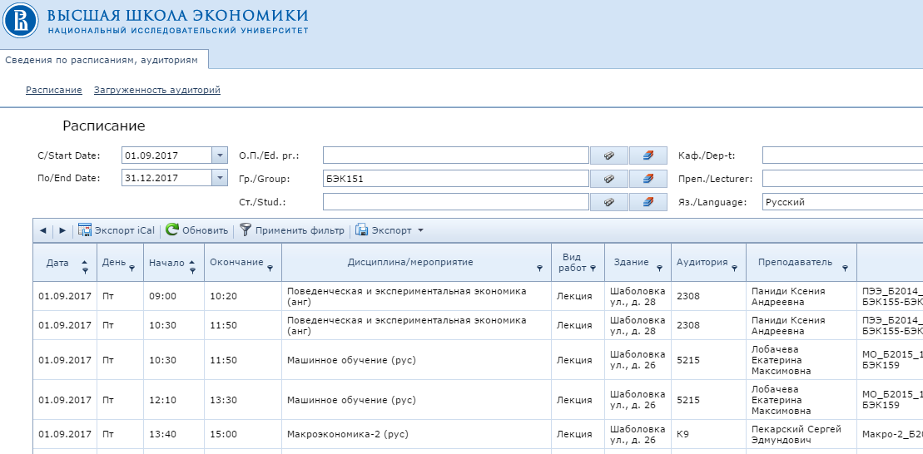

Просмотр пересечения занятий в рамках дней недели возможно следующим образом:
- После вызова контекстного меню на заголовке таблицы с расписанием выбираем пункт «Показать панель группировки»:
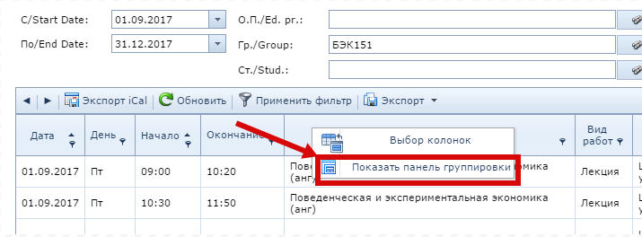
- После этого в появившееся поля перетаскиваем столбец «День»
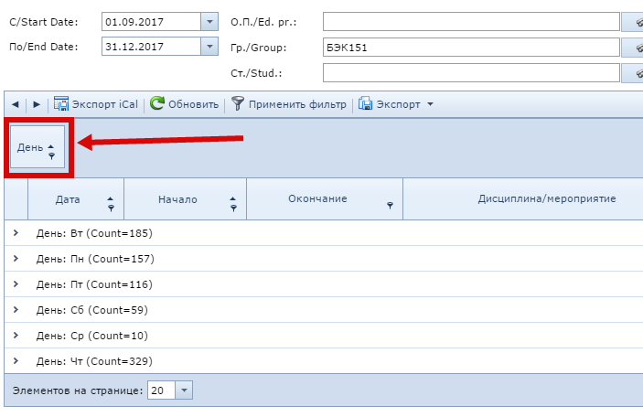
- Проверяем пересеченность занятий по указанным дням недели:
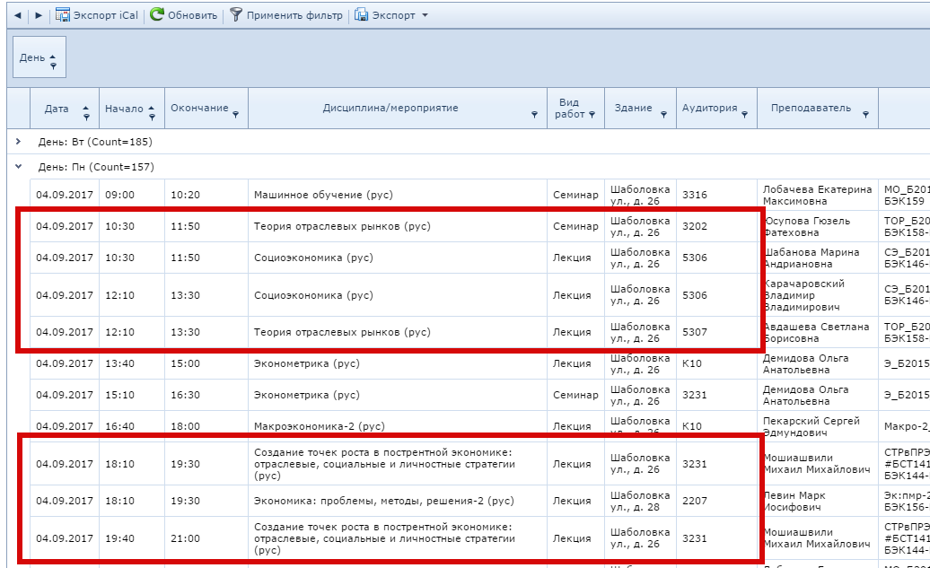

Согласно расписанию, дисциплины «Теория отраслевых рынков» и «Социоэкономика» проводятся в одно и то же время: 2-й и 3-й парами, аналогичная ситуация и по дисциплинам «Создание точек роста в пострентной экономике: отраслевые, социальные и личностные стратегии» и «Экономика: проблемы, методы, решения – 2»

